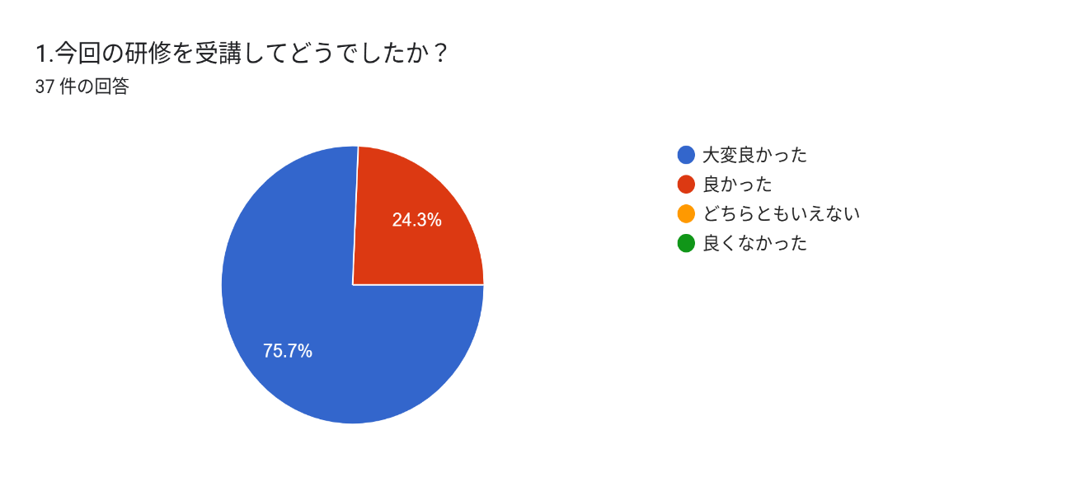第3回研修会「 暮らしに合わせた薬剤調整の在り方 」アンケート結果

2.今回の研修全体に関するご意見がありましたらご記入ください。22 件の回答

事例検討について紙面に加えて簡単な説明があると、より理解しやすく、討議時間を有効に使えたと思います。。

グループワークのときに座席がケアマネと薬剤師が半分ずつでない方がよかった。

薬剤の調整の中で生活の困りごとなどかかりつけ薬局さんと意見交換ができて良かったです。合同研修で顔の見える関係が作れることで相談しやすい環境ができていると思います

事例に対して、もう少し具体性が欲しかった。事例の説明をして頂く時間が欲しい。（医師が作成しているため、症状がどうして起きているのか？医療職の方は分かるが、ケアマネは直ぐには分かりかねる感じ）

薬剤師の方々は薬の内容を見ただけで、すぐに利尿剤がたくさん出ていることや、糖尿病の薬がなぜこの薬なのかを疑問に思われていたので、さすがだと思いました。 事例の状態像がうまく把握できず、１つの事例のみのグループワークになってしまった。

今回の研修内容は実際の事例症例をもとに検討するスタイルはお互いの距離感が縮まり、和気あいあいと話し合いができ良かったです。

薬の影響について、薬剤師さんと早くから連携することで気づくかもしれないという気づきが得られた。お互いに連携したいと思いながら、うまく連携できていなかった。

リハビリ科のしのDRの視点や薬剤師さんからの視点で薬のことをいろいろ教えて頂き、大変参考になりましｓた。薬剤師さんに利用者の服薬状況や心配な事を連絡しようと思います。

居宅療養管理指導を導入していなくても薬剤師に相談すれば一緒に考えて頂けると知り大変心強いです。

薬の事だけでなく、今後の相談の仕方等も参考になりました。ありがとうございました。

有本先生が示してくださった『主治医プロフィール』がとても斬新で新しい視点だと思いました。

今回、はじめて参加させて頂きました。ありがとうございました。 有本先生のお話を聞いて、医師・薬剤師に対して「忙しいだろう」「この内容を直接FAX相談して良いのか？」「居宅療養管理指導を依頼していないのに薬の事を薬局に聞いていいのか？」などと勝手に考えてしまい、必要な連携ができていなかったことに気付きました。 専門職だから気付くことがあり、チームを組み連携することで、より利用者さんの理解が深まり、良い連携や支援ができる事を改めて感じました。ありがとうございました。

大変興味深いお話で事例検討も自分の職種で考えることなど、明確化されていて良い話し合いができたと思います。ただし、グループワークの席順が指定されており、テーブル間の距離がなかったことと司会と書記が端だったのでお話が聞き取りづらいことがありました。せっかくのお話がしっかりと聞けなかったのは残念でした。

グループワークはもう少しゆとりがあると良いです。（あの時間で3事例は厳しいと感じました）

有本先生からの課題に対して薬剤師さんとのグループワークは目的がはっきりしていたのでディスカッションがとてもスムーズにできたと思います。

今後とも薬剤師会との勉強会をお願いします。

多職種との合同研修会（特に集合）は顔の見える関係性作りができるので、今後も定期的に企画して頂きたい。

集合で顔を合わせて話ができたことがよかった。有本先生の「患者の暮らしに合わせた処方が大切」というお話が聞けて目からうろこが落ちました。ぜひもっとお話がしたいと思いました。

グループワークで薬剤師からの視点での意見がたくさん聞けたことで、症例の方の人物像がケアマネの視点と違う形で見えてきた。

グループワークをすることで、活発な意見を拝聴することができた。グループの人数もちょうどよく、お互いの職種の理解を深めことができたと思う。

日々の業務においてお薬の効能等は確認はしていますが、量の多さなどは気付けていませんでした。自分だけの知識では足りないところがありますので専門家を頼ることの大切さを再認識しました。

薬剤師の方を交えて事例検討を行うのは初めてだったので、とても学びになった。薬剤師の視点でみる服薬と、CMの視点でみる服薬には少し違いがあるように感じた。特に副作用や服薬量に関する課題に関しては、本人家族が服薬の負担はそのままでも症状を改善させたいのか、症状が少し悪化する可能性があっても服薬を減らしたいのか、ニーズをくみとりながらともに検討していくことが大切だと感じた。

3.今回の研修で学びを深めようと思った点をご記入ください。37 件の回答

入院中と在宅生活の違いを意識して、主治医と意見交換ができる様、利用者の問題点を見る力を高めていきたい。

薬剤師とケアマネが効果的に連携を深めていくためにはどうしたらいいのか

実務では実際薬剤師さんや医師に薬について確認をする際にどのようにしたらいいかと思うこともある為、顔の見える関係性ができればと思った。

利用者様・ご家族様が生活で何に困っているのか薬剤との関連性があるのかも含めて今後かかりつけ薬局との情報共有もしていく必要があると感じました

医療連携の中の薬剤師との顔の見える関係が出来た。今後も必要に応じて薬剤師に連絡を取り易くなった為相談をしていこうと思う

以前から促していましたが、薬局でも生活の相談が可能で、気になるなら相談した方が良いことを伝えていきたいと思います。また、ケアマネ側も相談用紙やシズケア＊かけはし等を利用して、医師へのアプローチ方法を増やしていきたいと思います。

医師から処方される薬に対して疑問を持つと言う認識が、なかなか浮かばない。処方された薬を正しく服用できるか？がケアマネとしての、視点になる。その後の評価、疑問を持つことは正直難しいと思うが、課題に思う状態だけにとらわれず、様々な角度で疑問を持つことが必要だと感じた。故に多職種間の事例検討会は有意義だと感じた。

医師から処方された薬を疑うということを今まで考えたことがなかった。夜間不眠についても薬剤師に相談するという考えがなかったため、そういった情報は医師だけではなく薬剤師にも報告、相談をすることが大切だと感じた。

薬剤師との連携、薬の内容、副作用の理解

利用者のかかりつけ薬局を再確認し、必要時には相談していきたいと思いました。

薬剤に関する主治医との連携方法

連携の大切さを学んだので、早くから連絡を取り合おうと思った。 こういう機会はできるだけ参加して顔の見える関係を作っておきたいと思った。

調剤合わせは【暮らし合わせ】という言葉がとても印象的でした。それが実現できるよう、ご利用者の意向、望む生活を的確に医療職に伝えられるよう知識を深めていきたい。

利用者さんの不調が薬の副作用の可能性があるという視点を持ちたいと思います。

薬の副作用についてもしっかり調べその可能性も念頭に置いてモニタリングするべきだと感じました

薬剤師さんと連携する機会を作り、相談が出来る関係性を作っていきたいと思った。

有本先生が医師も薬剤師もケアマネもすべての職種に上下もないこと、協同して自宅での生活に合った薬の処方、服薬方法等生活に合った支援方法を模索していくといったことが大変衝撃を受けました。その一端を担えるよう日々鍛錬していきます。

今回の薬についてもそうですが、それ以外でも疑問に思う視点を増やしたいです。

ケアマネとして利用者の生活での困りごとをどのように医師に伝えていくか、コミュニケーションのとりかた

医療職との連携、多職種連携。

自宅での服薬状況（それにより生じる問題など）を本人、家族、薬剤師などと役割分担を行い、しっかりと主治医に伝えていきたいと思います。

薬剤師との連絡の取り方

小さいことからのでも薬剤師に相談してみようと思います。

薬剤師さんとの関り　薬剤師さんと協働　専門職の視点

薬剤の副作用や過剰摂取について関係者と協議する機会を持ちたい。

薬の知識は薬剤師さんに相談すればいい。

その方の在宅生活に合わせた薬剤調整が重要である事、また自宅での生活の様子やご本人のニーズをケアマネ側から薬剤師さんに発信し情報共有する事が大切。今回の学びを実務に繋げられるよう、薬剤師さんと積極的にコンタクトを取っていきたいと思った。

薬剤師との連携について。

薬剤師さんとの連携について

医師のタイプについて、興味深く感じました 今後の連携においてポイントにしたいと思いました

退院してからの薬剤調整について　薬剤師さんとの連携について

ご本人の在宅での暮らしが継続できるよう、積極的に薬剤師、主治医への連携を図っていくこと。多職種連携のなかで、薬剤師の視点がとても強い味方になると感じ、アセスメント時に内服状況、かかりつけ薬局等をしっかり聞き取り、困りごとが発生した際に相談できるようにしていきたい。

薬剤師の先生方の仕事内容と役割を知り、ケアプランに位置付けていきたい。

薬剤師との連携を深めていきたいと考えました。

多職種連携の効果。自分だけでは不足する分野の頼れる存在の大切さ。

多職種連携（細かなアセスメントの重要性をしっかりと伝えていく点）

薬剤師とCMとの協力体制について、どうしたら円滑に相談や連携ができるのか考えたいと思った。CMが薬剤師に対して相談することへ高いハードルを感じていることへ課題を感じた。

4.今後受けたい内容がありましたらご記入ください。11 件の回答

障害のケアマネとの研修会など

ケアマネと薬剤師の連携で、在宅療養を支えている実例を見たい。

神経難病や生活困窮者の研修等があれば参加してみたいです。

・身寄りのない人の支援について ・ケアマネ業務の範囲についてグループワークをしたい

医師との交流

終末期での医師との連携の仕方について知りたいです

今回のような事例検討をもう少し多職種で行ってみたいです。

専門職（訪問看護・訪問リハビリ・通所系サービス）との事例検討

医療系との連携を深めたい。

薬剤師との合同研修　薬について高齢者にみられる副作用等のあるあるについてGWで検討したい

訪問看護との連携・障害制度